老窖的成长困境（本文发表于4.18日出版的《证券市场周刊》）
来自唐朝的雪球原创专栏
泸州老窖走轻资产道路，在行业冬季里，倒也轻松自在。但也因为此，老窖失去了靠量推动营收和利润增长的空间。除非再次遇到不断上调出厂价的市场环境，否则，获得跟随或略高于通胀的增长不难，超额增长却很难再现。
本刊特约作者 唐朝/文
泸州老窖（000568.SZ）2013年实现营业收入104.31亿元，同比下降9.74%。这是本世纪公司首次出现的营业收入下降。归属于上市公司股东的净利润34.38亿元，同比下降21.69%。公司计划在2014年实现销售收入116.33亿元，较2013年增长11.52%。与此同时，公司却又发布业绩预警：2014年1季度归属于上市公司股东的净利润为4.57亿-5.71亿元，同比下降50%-60%。
年报与1季报预警，展示出一幅矛盾的画面：首先，2013年4季度，营收同比跌幅1/3，净利润同比几近腰斩。全年净利润降幅超过两成；其次，2014年1季度，净利润同比下降50-60%。按照公告净利润上下限，参照2013年4季度32.5%的净利率考虑，1季度营收不足20亿元；这两个数据对比，意味着到现在，管理层居然信心满满的认为，公司在2014年后三季营收将超过96亿元，平均季度营收超过32亿元，取得远超老窖历史最好水平的2012年的成绩（2012年2-4季度合计营收不足84亿元）。
加总现金流量表中销售商品收到的现金，与资产负债表中应收票据和应收款项的变化额，能够了解公司当年的真实含税销售收入。将其折算为不含税销售收入后，与报表营业收入进行对比，可以发现公司隐藏或释放的收入（参见发表于本刊的《茅台的倒春寒》一文）。通过梳理泸州老窖的现金流量表，可以发现，公司当年收到的现金、票据及应收款，合计仅98.2亿元，折合税后收入约84亿元，与报表营收104.31亿元有很大差距。
年报显示，公司预收款尚有15.6亿元。2014年计划营业收入116.33亿元，假设2014年底预收款项仅保留5亿元，也意味着真实营收同比必须超过25%。在当下这个时间点，这样的增长信心完全可以用爆棚形容。那么，管理层爆棚的信心来自哪里？
个人推测，无外乎三种可能性。可能一：公司看到了销售好转的迹象，或者拿出了自认能够扭转销售困局的措施；可能二：收购。通过收购大股东某酒业资产或其他白酒企业，获得并表营业收入；可能三：卖家当。尤其是手持两家券商一家银行合计账面11亿多元的股权。后两种获取营业收入的方法，一是忽悠一是败家，算不上是给股东创造了真实财富，希望管理层写下116.33亿营收目标时，不是计划拿这些把戏愚弄股东。此处，笔者梳理一下迄今为止掌握的、公司为2014年准备的措施，至于这些措施能否构成“可能一”，则需要动态观察了。
中档酒成支柱
老窖的信息披露一直不错，2013年对国窖1573系列和特曲系列分别进行了披露。这将**有助于股东更详细的了解公司经营信息，值得表扬。总体来说，目前，高档酒是困局，中档酒是希望，低档酒可以放心。
先看国窖1573的困局。
通过对比老窖集团2013年和2014年债券募集说明书披露信息，并对照2013年泸州老窖年报数据，可以发现2013年高档酒营收大幅下滑，其真实原因正是由于2012年4季度公司将大量国窖1573压入渠道造成的。
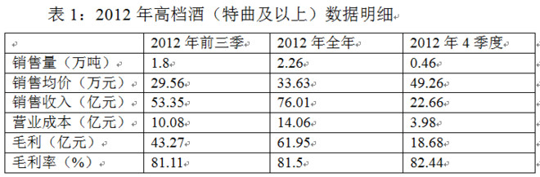
表1数据显示，2012年4季度共销售4600吨酒，销售均价高达49.26万元，比前三季度均价高出66.6%。这只能有一种解释，4季度大幅增加了国窖1573系列的销售，降低了特曲系列的占比。事实上，反腐反三公，正是从2012年4季度开始的。这批在2012年4季度压给渠道的国窖1573，无疑是造成2013年财报高档酒营收降幅35%的主要原因。如果考虑到“生命中的那坛酒” 营收据说超过十亿元，那么除了那坛酒之外的1573，同比销量应萎缩过半。
综合历史数据推测，2012年1573系列销售量同比增幅12%达到约3700吨，2013年同比降幅超过4成。而2014年，暂时还看不到破局之道。从年报表述看，公司可能准备对1573系列进行降价，零售价格大约介于五粮液和茅台之间。即便如此，在茅台和五粮液的两头围堵之下，营收能否增长，估计仍然要依赖于定制酒——“生命中的那坛酒”和2014年计划推出的“曾娜大师酒”——的差异化竞争。
中档酒，是老窖能给股东带来希望的地方。从中档酒的营业成本同比增加33.19%推测，在2013年降价抢市场的过程中，泸州老窖特曲系列的销售量增幅应在两到三成间。依据经销商大会的反馈，中档酒市场潜力巨大，在100-400元的销售区间里，泸州老窖特曲及窖龄酒具备明显的品牌优势。目前的主要矛盾是混乱的价格，如果能系统性解决，老窖中档酒还能有大的飞跃。出于这一认识，2014年公司计划将中档酒的工作重心放在理顺价格上。而产品，除了传统优势的特曲外，将重点推动30年窖龄酒和60年窖龄酒的销售。
为此，公司在年初将原市场部和打假办民营化，成立了专业的服务公司——泸州老窖知识产权服务公司，改行使权力为提供服务。在对窜货、低价倾销、直接或变相销售品鉴酒等违约行为的打击中，提供服务，获取收入。任何经销商一旦发现窜货等违约行为，即可通知知识产权公司进行取证，并对知识产权公司的服务付费。根据知识产权公司的取证，泸州老窖按照每瓶加价20元对违规产品进行收购，再由串货经销商支付惩罚性价格买走。通过让参与打击违约行为的各个环节均有利可图，达到理顺价格，改变“货好销，没钱赚”的局面。
为推动窖龄酒的销售，全国窖龄酒前17名核心经销商，于2014年元月下旬，联合出资组建了“泸州老窖窖龄酒销售股份有限公司”。再以此为主体，成立省级、地级窖龄酒销售公司，由片区职业经理人团队以参股的形式参与。没有条件参股的一线销售队伍，直接并入经销商团队。由泸州老窖承担基本工资，成为经销商的合作伙伴。双重管理加利益捆绑，真正让一线团队建立以客户为中心的销售体制。在渠道上推进“1685工程”（以县级市场为单位的1条形象街，6家核心名烟名酒店，8家团购单位，5个动销乡镇），通过渠道下沉，推动销量增长。
同时，自2014年3月5日起，全国范围的针对30年窖龄酒和60年窖龄酒的平价行动，也已经展开。第一目标是将一批价分别拉上150元和200元，并通过计划中的三次后续行动，最终将一批价保持在200元和260元之上。
至于博大运作的低档酒，在目标人群中口碑优势明显，基本上是稳定增长趋势，令人放心。由于其采用固液法或液态法生产，其产能可以视作没有限制。只是净利润率偏低，以报表列示的博大酒业营销公司的少数股东权益推测，博大酒业2013年净利率不足6%。即便博大将2014年销售做到60亿元，其给老窖增加的净利润也不过千万级别，影响甚小。从表2数据可以观察，2013年4季度，低档酒毛利率和销售均价有降低趋势，该趋势需要在2014年1季报中进一步确认。
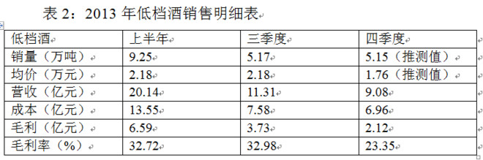
有点遗憾的是，公司年报没有对特曲老酒的失败进行总结，似乎管理层尚未给特曲老酒找到定位。特曲老酒，本是公司2013年拟重点推广品牌，以“一生情，一杯酒”为主题，全国范围内举行了14场周华健个人演唱会，却仅仅形成了一亿多元的销售额，不能不说是重大挫折。对于特曲老酒的下一步动作，未见公司有效的表述，也不知2014年将如何运作特曲老酒。
难有大幅增长
通过对老窖的资产负债表进行简化处理，可以得出表3的数据。
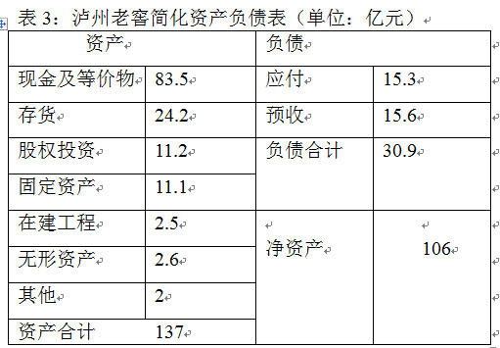
表3显示了老窖的轻资产运营特征。如将现金和股权投资合计约95亿元去掉大部——例如仅保留15亿元现金——公司的经营获利能力丝毫无损。
然而，这张资产负债表是有严重缺陷的。公司最主要的资产：窖池和品牌，均没有体现在表内。
泸州老窖拥有440年窖池4口、300~400年窖池94口、200~300年窖池344口、100~200年窖池1177口，百年以上窖池合计1619口，垄断了全国浓香型名酒企业90%以上的老窖池。另有百年以下窖池8467口。
窖池的年龄，决定了其优级酒的出酒率。20年以内新窖一般产不出优级品好酒，20-50年的可以生产5%-10%的优级品好酒，50年以上的才能产出20%-30%的优级品好酒，百年以上老窖优级品率更高。属于泸州老窖所有的10086口窖池，在财务上已经折旧归零。但正如中国古建筑泰斗罗哲文评价的：“别的设备越老越没用，唯有这种设备越古老越好，这就是始建于1573年的国宝老窖池。它是全国重点文物保护单位，是同行业唯一的‘活文物’、‘中国第一窖’，以其独一无二的社会、经济、历史、文化价值成为世界酿酒史上的奇迹。”
有位酒仙对浓香和茅台的局限做过一个精彩点评，“浓香的局限是时间，茅台的局限是空间”。茅台的扩产，最难的是找到具备同样风土条件的地方建厂。而浓香酒质量的好坏，要取决于窖池时间的长短。由时间雕琢出来的老窖池，是再多金钱也无法复制的，是泸州老窖最宽广的护城河。
老窖的品牌价值，最直观的例子，是年报116页显示，公司收到品牌使用费1.16亿元。仅仅允许别人有限制的、仅在某区域或某产品上、非独占性的、使用一年“泸州老窖”四个字，其交易对价高达1.16亿元，这块资产的价值之大，可见一斑。更重要的是，泸州老窖品牌，是完整属于股份公司所有，不同于茅台、五粮液租自集团公司。
因此，虽然当前市值250亿元，相对于报表显示的净资产106亿元，PB达2.36倍，但若考虑老窖池和品牌价值，笔者个人看法，可大略地视为PB为1倍。
当然，仅就业绩而言，老窖的天花板明显。老窖走轻资产道路，多年未投资于产能，在这行业冬季里，倒也轻松自在。也因为此，它失去了靠量推动营收和利润增长的空间。
国窖1573系列的产能，股份公司的口径是1573产能约三四千吨，而集团公司连续两年的债券募集说明书均声称1573产能0.85万吨。从采购的有机高粱数量上，可以推算出股份公司口径更符合事实真相。2013年年报28页披露的关联交易中，有采购用于生产1573的有机原粮5540.13万元的关联交易，占同类交易的63.11%。该条数据说明，2013年采购生产1573的有机高粱共计约8800万元。2013年收购价格不详，大体按照2012年农民获得的价格4.37元/公斤，上浮10%当作2013年供应商的成本，老窖按照供应商成本上浮15%，收购价约5500元/吨，那么，8800万元对应约1.6万吨有机高粱。按照老窖酿酒约八成高粱两成曲，三斤粮一斤酒，国窖群优级品率平均按50%估算，对应优级品基酒约3500吨。未来数十年，这一产能不会有太大的增幅。如果只能维持当前价格，就算年年尽产尽销，上限也不过增加20亿元营收，留给市场的想象空间不大。
特曲系列虽然受市场欢迎，但产能也只有2.5万吨左右，2013年销售量已经超出2万吨了。若2014年销量继续增长的话，产能天花板触手可及。
至于低档酒，倒是容易扩产，却利润微薄，对净利润帮助不大。
由此可见，对老窖而言，除非再次遇到不断上调出厂价的市场环境（目前看，难），否则，获得跟随或略高于通胀的增长不难，超额增长却很难再现。当然，目前估值水平进入，仍可以享受其高分红率，或等待股票市场牛市的来临，享受估值提升的回报。
作者：唐朝
链接：https://xueqiu.com/8290096439/28863480
来源：雪球
著作权归作者所有。商业转载请联系作者获得授权，非商业转载请注明出处。

